**第六单元跟踪检测卷**

一、填空。(16分)

1．计算÷×－ 时，应先算(　　)法，再算(　　)法，最后算(　　)法。如果此题要先算减法，再算乘法，最后算除法，应改写为(　　　　　　　　)。

2．一根铁丝长20米，用去了，还剩下(　　)米。

3．苹果的数量比梨的数量多，应把(　　　　　 )看作单位“1”，苹果的数量是梨的(　　)。

4．某村去年生产小麦50万吨，今年生产小麦60万吨，今年比去年增产(　　)。

5．十月份的用电量比九月份减少，十月份的用电量相当于九月份的(　　)。

6．30米减少后是(　　)米，25米增加后是(　　)米。

7．一条绳子长6米，第一次剪去它的，第二次剪去剩下的，还剩下(　　)米。

8．爸爸今年35岁，比爷爷年龄的多5岁，爷爷今年(　　)岁。

9．六年级共有女生320人，男生占六年级学生总数的，六年级共有(　　)人。

10．一堆煤共12吨，用去(　　)后，还剩3吨；用去(　　)吨后，还剩。

二、判断。(12分)

1．7÷－ ÷7＝0 (　　)

2．一件商品降价，那么现价就是原价的。 (　　)

3．某校买来科技书560本，买来的文艺书比科技书多，算式560＋560×(1＋)表示买来的文艺书的本数。 (　　)

4．10千克增加它的后，再减去，还是10千克。 (　　)

5．食堂运来吨大米，每天吃去吨，3天可以吃完。 (　　)

6. ×12能运用乘法分配律进行简便计算。 (　　)

三、选择。(10分)

1．学校图书室有故事书600本，科技书的本数比故事书的本数少，科技书有多少本？正确列式为(　　)。

A．600÷ B. 600÷

C. 600× D．600×

2．水果店运来一批水果，梨的质量是苹果的，梨的质量比苹果少(　　)。

A.　　　　　　　B.　　　　　　　C.　　　　　　　D.

3. ×÷×＝(　　)

A. 1 B. C. D.

4．如果甲、乙两数都不为0，甲数的和乙数的相等，那么(　　)。

A．甲数＞乙数 B．甲数＜乙数

C．甲数＝乙数 D．以上答案都不对

5．一根钢管长24米，截去它的，算式24×所求的问题是(　　)。

A．截去多少米

B．剩下多少米

C．截去的比剩下的多多少米

D．截去的比剩下的少多少米

四、计算。(31分)

1．直接写得数。(8分)

6－＝ ×＝ ＋＝ ÷＝

×18＝ ×＝ ÷3＝ 1÷×2＝

2．解方程。(6分)

*x*＋*x*＝21 *x*＋3＝12 *x*＋×15＝15

3．计算下面各题，能简算的要简算。(9分)

×3＋×5 ×＋÷3 ÷

4．看图只列式不计算。(8分)

(1) (2)

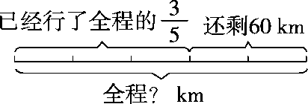 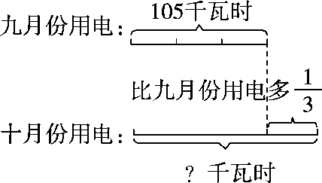

五、解决问题。(31分)

1．师傅做了90个零件，徒弟做零件的个数比师傅做零件个数的多5个，徒弟做了多少个零件？(7分)

2．亮亮从家到学校，当他走了全程的时，恰好离中点160米，亮亮家到学校全长多少米？(8分)

3.小强的身高是多少厘米？(8分)

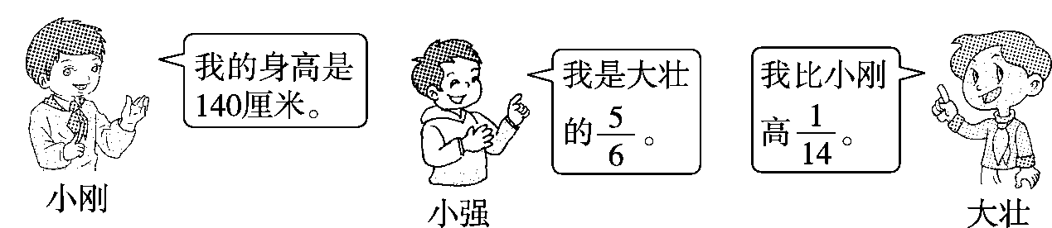

4．工程队修一条水渠，第一天修了全长的，第二天修了全长的，这两天一共修了490米。这条水渠长多少米？(8分)

附加题：(10分)

六年级一班某天缺勤人数是出勤人数的，后来又有2人请假，这时缺勤人数是出勤人数的。六年级一班共有多少人？

**答案**

一、1.除　乘　减　÷

2．5　3.梨的数量

4.　5.　6.24　30　7.2　8.60

9．560　10.　8

二、1.×　2.√　3.×　4.×　5.√　6.√

三、1.*C*　2.A　3.C　4.B　5.B

四、1.5　　　　15　1　　4

2．*x*＝12　*x*＝27　*x*＝45

3．4

4．(1)60÷

(2)105×

五、1.90×＋5＝65(个)

2．160÷＝1280(米)

3．140××＝125(厘米)

4．490÷＝840(米)

附加题：

2÷＝56(人)

[点拨]抓住不变量解题。本题的不变量是全班的人数。原来缺勤人数占全班人数的，后来缺勤人数占全班人数的，两次相差2人，正好占全班人数的。